Sistema Integral de Gestión y
Trazabilidad de Esterilización
(DAS) Documento de Arquitectura de Software
Versión 0.9

Identificación de Documento
Identificación | DAS (Documento de Arquitectura de Software)
Proyecto | Sistema integral de gestión y trazabilidad de esterilización
Versión | 0.9

Documento mantenido por | Equipo de desarrollo
Fecha de última revisión | 12/10/2026
Fecha de próxima revisión | 30/10/2026

Documento aprobado por | Natalia Sánchez (Product Owner)
Fecha de última aprobación | 12/10/2026

Historia de Revisiones
Fecha | Versión | Descripción | Autor
09/10/2026 | 0.9 | Se agregaron los diagramas faltantes | Natalia Sánchez, Alejandra Riquelme
04/10/2026 | 0.8 | Se revisaron los escenarios de calidad, mejorando su redacción y ajustando su contenido para alinearlo con las características del proyecto y los requerimientos definidos. Además, se incorporaron nuevas definiciones y un acrónimo en el apartado correspondiente. | Alejandra Riquelme
28/09/2026 | 0.7 | Se revisaron y ajustaron los casos de uso y los escenarios de calidad, estableciendo su correspondencia con los requerimientos definidos para el sistema. | Yamilet Maureira
21/09/2026 | 0.6 | Se revisó y ajustó la redacción del apartado 2.1 y se incorporó una nueva meta. | Alejandra Riquelme
20/09/2026 | 0.5 | Se definió el formato del apartado de Referencias, se dejó pendiente la redacción del Resumen Ejecutivo para la etapa final del documento y se ajustó la redacción inicial de la Representación, dejando pendiente el desarrollo detallado de sus vistas hasta su finalización. | Alejandra Riquelme
19/09/2026 | 0.4 | Se actualizaron los apartados de contexto del problema, propósito y ámbito, y se incorporaron definiciones en la sección 1.4. | Alejandra Riquelme
16/09/2026 | 0.3 | Se inició la elaboración de los diagramas correspondientes al diseño de la solución. | Equipo de desarrollo
14/09/2026 | 0.2 | Se completaron los apartados del documento y se avanzó en la definición de la arquitectura a utilizar en el proyecto. | Yamilet Maureira
11/09/2026 | 0.1 | Creación de la estructura base del documento (DAS) y definición de secciones. | Yamilet Maureira

Tabla de Contenidos
1 Introducción 3
1.1 Contexto del Problema 4
1.2 Propósito 4
1.3 Ámbito 5
1.4 Definiciones, acrónimos y abreviaciones 5
1.5 Referencias 7
1.6 Resumen ejecutivo 8
1.7 Representación 8
2 Metas y Restricciones de la Arquitectura 10
2.1 Metas de la arquitectura 10
2.2 Restricciones de la Arquitectura 11
2.3 Otros antecedentes y consideraciones 11
3 Vista de Casos de Uso y Escenarios de Calidad 12
3.1 Modelo de Casos de Uso 13
3.2 Especificación de Casos de Uso Relevantes 14
3.3 Especificación de los Escenarios de Calidad Relevantes 15
Vista Lógica 30
Vista de Procesos 45
Vista de Despliegue 46
Vista Física 48
Vista Escenarios 4+1 48
4 Decisiones de Diseño y Selección de Alternativas 49
5 Análisis de Reutilización 50

Introducción

Contexto del Problema
El Servicio de Esterilización del Hospital San José de Melipilla es un área crítica encargada de recibir, lavar, preparar, esterilizar, almacenar y entregar el instrumental quirúrgico utilizado por las distintas unidades clínicas del establecimiento. Tras el traslado del hospital a sus nuevas instalaciones en Santa María, el servicio cuenta con una infraestructura de mayor capacidad y con áreas operativas físicamente más separadas, lo que ha aumentado la necesidad de disponer de información organizada y accesible durante las distintas etapas del proceso.
Actualmente, el registro y seguimiento de los materiales se realiza principalmente mediante libros y documentos físicos, complementados con planillas de Excel utilizadas para consolidar información y elaborar estadísticas. Esta modalidad dificulta la consulta oportuna del estado, ubicación y movimientos de las cajas quirúrgicas, además de generar una mayor carga administrativa para el personal encargado de mantener y consolidar los registros.
El problema central se relaciona con la falta de un mecanismo digital y centralizado que permita gestionar la información asociada al proceso de esterilización y mantener la trazabilidad de las cajas quirúrgicas durante sus distintas etapas. Esta situación dificulta el acceso rápido y preciso a los registros, el control de los movimientos de los materiales, la gestión de inventarios y la obtención de información para el seguimiento de la producción del servicio.

Propósito
El propósito de este documento de Arquitectura de Software (DAS) es describir la arquitectura del Sistema Integral de Gestión y Trazabilidad de Esterilización (SIGTE), estableciendo las principales decisiones arquitectónicas que orientarán su diseño, desarrollo y despliegue. El documento presenta la estructura de la solución, sus componentes, las tecnologías utilizadas y los atributos de calidad considerados para el desarrollo del sistema web correspondiente al MVP.
El propósito del sistema es abordar las dificultades actuales asociadas a la gestión y trazabilidad del instrumental quirúrgico en el Servicio de Esterilización del Hospital San José de Melipilla. La solución busca centralizar la información relacionada con las cajas quirúrgicas, sus estados, ubicaciones y movimientos durante las distintas etapas del proceso, facilitando su consulta y seguimiento.
Mediante esta solución se busca mejorar la gestión de la información del servicio, reducir la dependencia de registros manuales y facilitar el acceso oportuno a los datos necesarios para el seguimiento del proceso de esterilización, la gestión de inventarios y la consulta de estadísticas de producción.

Ámbito
El SIGTE, en su versión MVP, corresponde a una plataforma web centralizada orientada a la gestión interna del Servicio de Esterilización del Hospital San José de Melipilla. El sistema estará dirigido a los usuarios autorizados del servicio y permitirá centralizar la información asociada a las cajas quirúrgicas, materiales e insumos utilizados durante el proceso.
El alcance del sistema contempla las siguientes funcionalidades:
- Gestión de usuarios, roles y control de acceso.
- Registro, consulta y actualización de la información de las cajas quirúrgicas.
- Consulta del estado y ubicación de las cajas durante el proceso de esterilización.
- Registro de cambios de etapa y actividades realizadas durante el proceso.
- Consulta de trazabilidad e historial de movimientos de las cajas quirúrgicas.
- Gestión y consulta de inventarios de insumos y materiales de armado.
- Configuración y consulta de niveles mínimos de inventario.
- Gestión y consulta del catálogo digital de cajas quirúrgicas, incluyendo su contenido y recursos visuales disponibles.
- Registro de entregas y consulta de su historial y participantes.
- Consulta de estadísticas y generación de reportes de producción de la Central.
- Registro de auditoría de las acciones realizadas dentro de la plataforma.

El sistema se limita a la gestión y trazabilidad interna del Servicio de Esterilización. No contempla la integración directa con equipos especializados del proceso, como autoclaves o lavadoras, ni con otros sistemas institucionales del hospital. Tampoco contempla la identificación automática mediante RFID, UDI u otras tecnologías de identificación física, el desarrollo de una aplicación móvil nativa ni la trazabilidad del material una vez realizada su entrega fuera del ámbito definido para el sistema.

Definiciones, acrónimos y abreviaciones
DEFINICIONES | DESCRIPCIÓN
Atributos de calidad | Características que permiten evaluar la calidad del sistema, como seguridad, disponibilidad, mantenibilidad, rendimiento y usabilidad.
Auditoría | Registro de las acciones realizadas por los usuarios dentro de la plataforma, permitiendo consultar información asociada a dichas actividades.
Actor | Persona o rol externo que interactúa con el sistema para ejecutar una determinada funcionalidad o alcanzar un objetivo.
Base de datos relacional | Sistema de almacenamiento de información que organiza los datos en estructuras relacionadas entre sí, permitiendo su consulta y gestión.
Blade | Motor de plantillas de Laravel utilizado para construir y organizar las vistas de la aplicación web.
Caja quirúrgica | Conjunto de instrumentos y materiales médicos agrupados para su procesamiento, almacenamiento y posterior utilización en las intervenciones y procedimientos clínicos.
Contenedor | Entorno aislado que permite ejecutar una aplicación y sus componentes con las dependencias necesarias, facilitando la consistencia entre los entornos de desarrollo, pruebas y despliegue.
Docker | Plataforma de contenedores utilizada para ejecutar y gestionar los componentes de la aplicación en entornos controlados y reproducibles.
Hardware | Conjunto de componentes físicos y dispositivos que permiten la ejecución, operación o interacción con un sistema informático.
Inventario | Registro estructurado de las existencias, insumos y materiales disponibles para las actividades operativas de la unidad.
Laravel | Framework de desarrollo web basado en PHP utilizado para estructurar y desarrollar aplicaciones.
Organización modular | Forma de estructurar un sistema mediante módulos o componentes independientes, agrupando funcionalidades relacionadas para facilitar su desarrollo, mantenimiento y modificación.
Producción de la Central | Métrica consolidada que cuantifica el volumen total del material procesado y validado por la unidad durante un período determinado.
PostgreSQL | Sistema de gestión de bases de datos relacional utilizado para almacenar y administrar la información.
Persistencia | Capacidad de un sistema para almacenar información de manera que pueda conservarse y recuperarse posteriormente.
Sprint | Iteración de trabajo de duración definida dentro de la metodología Scrum, durante la cual se desarrollan y entregan funcionalidades del producto.
Trazabilidad | Capacidad del sistema para registrar, rastrear y consultar el historial completo de una caja quirúrgica a lo largo de sus distintas etapas de procesamiento, incluyendo sus movimientos, ubicación y estado en tiempo real.
ACRÓNIMO | DESCRIPCIÓN
SIGTE | Sistema Integral de Gestión y Trazabilidad de Esterilización
MVP | Minimum Viable Product: Versión inicial del sistema que incorpora las funcionalidades esenciales definidas para responder a las principales necesidades del servicio de esterilización.
DAS | Software Architecture Document: Documento que describe la arquitectura, estructura, componentes y principales decisiones técnicas que orientan el diseño, desarrollo y despliegue del sistema.
RFID | Radio Frequency Identification: Tecnología que permite identificar y realizar el seguimiento de objetos mediante ondas de radio.
UDI | Unique Device Identification: Sistema utilizado para identificar de manera única dispositivos médicos.
PHP | Hypertext Preprocessor: Lenguaje de programación utilizado para el desarrollo de aplicaciones web del sistema.

Referencias
A continuación se listan los documentos y fuentes utilizados como referencia para la elaboración del DAS:
Documentos internos del proyecto
- Análisis del Caso SIGTE (2026).
- Acta de Constitución del Proyecto (2026).
- Visión del Proyecto (2026).
- Épicas e Historias de Usuario (2026).
- Planilla de Requerimientos (2026).

Resumen ejecutivo
SIGTE es la aplicación web del Servicio de Esterilización del Hospital San José de Melipilla. El MVP registra el recorrido de cada caja quirúrgica por recepción, lavado, preparación, esterilización, almacenamiento y entrega, y conserva quién hizo cada paso, a qué hora y con qué observación.

La arquitectura es una aplicación monolítica organizada en MVC. Laravel atiende las peticiones, Blade construye las pantallas y PostgreSQL guarda cajas, movimientos, custodia, inventario, catálogo y auditoría. El acceso usa sesión y rol: operador, enfermera, administradora y secretaria. El despliegue del MVP queda en Docker Compose, con un contenedor para la aplicación y otro para la base de datos.

El MVP no se conecta a autoclaves ni a lavadoras, no usa lectores de código y no sigue el material después de la entrega. Las decisiones buscan una operación clara en el piso, un estado de caja consistente y un desarrollo por sprints.

Representación
La arquitectura del SIGTE se representa mediante un enfoque basado en el modelo de vistas 4 + 1 de Kruchten. Este enfoque permite describir la solución desde diferentes perspectivas, facilitando la comprensión de su estructura, comportamiento, distribución y principales decisiones arquitectónicas.
Las vistas consideradas para la representación de la arquitectura son las siguientes:
- Vista de Casos de Uso y Escenarios de Calidad: Esta vista describe las principales interacciones entre los usuarios y el sistema, considerando las funcionalidades más relevantes definidas para SIGTE. Permite identificar los actores involucrados, los casos de uso y los escenarios que representan el comportamiento esperado de la solución.
Los casos de uso permiten relacionar los requerimientos funcionales con las funcionalidades que deberá soportar la arquitectura, mientras que los escenarios de calidad permiten representar aspectos no funcionales relevantes para la solución, como seguridad, rendimiento, disponibilidad y usabilidad.
- Vista de Metas y Restricciones: Esta vista presenta las principales metas arquitectónicas y restricciones que influyen en las decisiones de diseño de SIGTE. Se consideran aspectos relacionados con el alcance del MVP, las tecnologías seleccionadas, las condiciones de desarrollo y las restricciones propias del entorno en que será utilizado el sistema. Esto permite establecer los criterios que orientan la selección de la arquitectura, las tecnologías y la forma de despliegue de la solución.
- Vista Lógica: Esta vista describe la estructura interna de SIGTE mediante sus principales clases, atributos y relaciones, representando elementos como las cajas quirúrgicas, movimiento entre etapas, los traspasos de custodia, el inventario, las alertas y el registro de auditoría. Se compone de un diagrama de clases, un diagrama de comunicación y diagramas de secuencia de los casos de uso, que permiten comprender cómo colaboran los objetos del sistema para cumplir las funcionalidades definidas.
- Vista de Procesos: Esta vista describe el flujo de los principales procesos de SIGTE mediante diagramas de actividad, considerando el procesamiento y la trazabilidad de las cajas quirúrgicas, los movimientos de inventario y la consulta de estadísticas y generación de reportes. Representa las acciones realizadas por los usuarios según sus permisos, las validaciones efectuadas por el sistema y las decisiones que determinan la continuidad de cada proceso. Permite comprender cómo se coordinan estas actividades y cómo se actualiza y registra la información durante su ejecución.
- Vista de Despliegue: Esta vista describe los componentes de software y su agrupación. La solución separa el navegador del usuario, la aplicación web (controladores, vistas Blade y reglas del ciclo) y la base de datos relacional. Esa separación coincide con los módulos de usuarios, trazabilidad, inventario, catálogo y reportes.
- Vista Física : Esta vista describe la infraestructura prevista para la ejecución de SIGTE mediante un diagrama de despliegue. Representa los equipos desde los cuales acceden los usuarios mediante un navegador web, el entorno de ejecución de la aplicación Laravel y la base de datos PostgreSQL en contenedores Docker. También muestra las conexiones entre estos elementos, permitiendo comprender dónde se alojan los componentes del sistema y cómo se comunican para procesar solicitudes y almacenar información.

Metas y Restricciones de la Arquitectura

Metas de la arquitectura
De acuerdo con el análisis del caso, los requerimientos definidos y las características del proceso de esterilización, se establecen las principales metas arquitectónicas que orientarán el diseño y desarrollo de SIGTE.
- Desempeño: El sistema debe proporcionar tiempos de respuesta adecuados para las operaciones habituales del servicio, especialmente en la consulta del estado y ubicación de las cajas quirúrgicas y en el registro de cambios durante su procesamiento. Como meta inicial, las pantallas críticas deberán presentar la información en un tiempo máximo de 5 segundos bajo condiciones normales de operación.
- Disponibilidad y operatividad: La solución debe encontrarse disponible durante el horario de funcionamiento del servicio de esterilización, permitiendo registrar y consultar la información necesaria para el seguimiento de las cajas. La interfaz debe facilitar la ejecución de tareas habituales del personal, considerando que el sistema será utilizado durante las distintas etapas del proceso.
- Tolerancia a fallos: La solución debe minimizar el impacto de fallos durante las operaciones de registro, procurando mantener la consistencia de la información almacenada y evitando que una operación incompleta genere estados inconsistentes en los registros del sistema.
- Seguridad: El sistema debe controlar el acceso a la información y funcionalidades mediante mecanismos de autenticación y autorización basados en roles. Las operaciones relacionadas con el registro y modificación de información de trazabilidad, inventarios y demás datos sensibles deberán estar restringidas a usuarios autorizados.
- Modificabilidad: La arquitectura debe facilitar la incorporación de cambios y nuevas funcionalidades durante el desarrollo del proyecto, permitiendo realizar ajustes en módulos, roles, reportes y funcionalidades sin requerir modificaciones extensas en el núcleo de la solución. Esta meta considera el desarrollo incremental mediante Sprints.
- Mantenibilidad: La arquitectura debe favorecer una organización estructurada de los componentes del sistema, facilitando su mantenimiento, corrección y evolución durante el desarrollo y futuras mejoras de la solución.

Restricciones de la Arquitectura
Las decisiones arquitectónicas de SIGTE se encuentran condicionadas por las características del proyecto, los recursos disponibles y el alcance definido para el MVP. Las principales restricciones consideradas son las siguientes:
- Tiempo de construcción: El desarrollo del MVP está limitado a las 18 semanas establecidas por la planificación del proyecto, lo que restringe la incorporación de funcionalidades adicionales al alcance priorizado.
- Entorno de desarrollo y despliegue: La solución deberá ejecutarse mediante contenedores Docker, incluyendo la aplicación y la base de datos, con el propósito de mantener un entorno homogéneo para el desarrollo, las pruebas y el despliegue del sistema.
- Tecnologías definidas: La solución utilizará PHP con Laravel para el desarrollo de la aplicación, Blade para la construcción de las vistas y PostgreSQL como sistema de gestión de base de datos relacional. Las tecnologías adicionales deberán ser compatibles con el alcance y las condiciones del MVP.
- Integraciones con hardware y dispositivos externos: El MVP no contempla la integración directa con equipos especializados del proceso de esterilización, como autoclaves o lavadoras, ni con dispositivos externos de identificación o captura de datos, como lectores o pistolas de código.
- Alcance del MVP: La solución se limitará a las funcionalidades priorizadas en el Product Backlog y comprometidas durante los Sprints del proyecto. Las funcionalidades adicionales que no formen parte del alcance definido podrán ser consideradas para futuras versiones.

Otros antecedentes y consideraciones
Como complemento a las metas y restricciones definidas para la arquitectura, se consideran los siguientes antecedentes y criterios para orientar el diseño y desarrollo del sistema:
- Organización modular: La solución se organizará en componentes y módulos asociados a las principales funcionalidades del sistema, tales como gestión de usuarios, trazabilidad, inventario, catálogo y reportes. Esta organización busca facilitar el mantenimiento, la modificación y la incorporación de nuevas funcionalidades durante el desarrollo.
- Persistencia: La información relacionada con las cajas quirúrgicas, sus estados, movimientos y registros asociados deberá almacenarse de manera estructurada, permitiendo consultar su historial y mantener la trazabilidad de las operaciones realizadas dentro del sistema. Los registros relevantes deberán conservar la información necesaria para identificar las acciones efectuadas y su momento de realización.
- Orientación a la operación del servicio: El diseño de la solución considerará las actividades habituales del Servicio de Esterilización, priorizando interfaces que faciliten el registro y consulta de información durante las distintas etapas del procesamiento de las cajas quirúrgicas. Se buscará mantener una interacción simple y coherente con los procesos definidos.

Vista de Casos de Uso y Escenarios de Calidad

Modelo de Casos de Uso
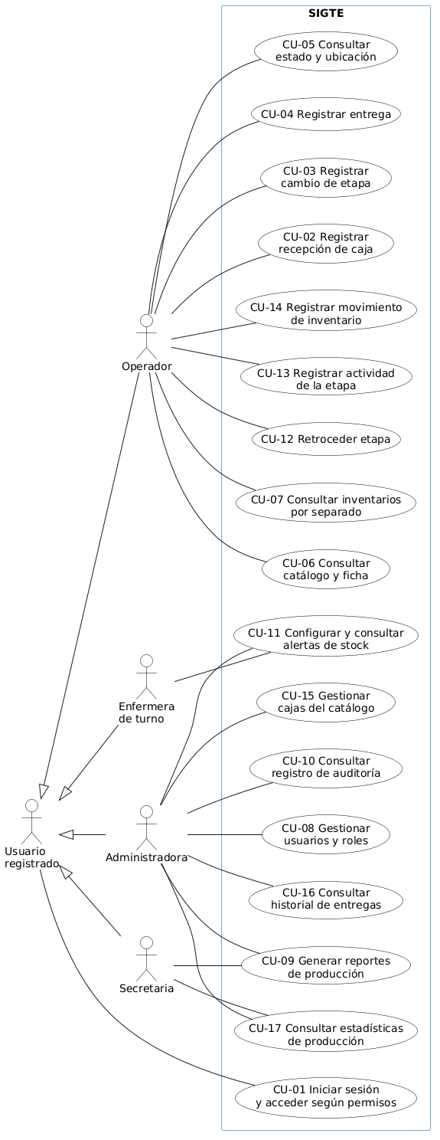

Especificación de Casos de Uso Relevantes
La identificación y especificación de los casos de uso permiten representar las principales interacciones entre los actores y la plataforma, definiendo cómo se ejecutarán las operaciones asociadas a la gestión y trazabilidad de las cajas quirúrgicas, los inventarios, las entregas y la información del servicio.
En este apartado se presentan los casos de uso considerados relevantes para la solución, seleccionados de acuerdo con su importancia para la operación, complejidad, riesgo e impacto en las decisiones de diseño. Estos permiten establecer una visión concreta de las funcionalidades que requieren mayor atención durante la construcción del sistema y sirven como referencia para su posterior implementación y validación.
Código | Nombre | Actores | Prioridad
CU-01 | Iniciar sesión y acceder según permisos | 1. Usuario registrado | Alta
CU-02 | Registrar recepción de caja | 1. Operador | Alta
CU-03 | Registrar cambio de etapa | 1. Operador | Alta
CU-04 | Registrar entrega | 1. Operador | Alta
CU-05 | Consultar estado y ubicación | 1. Operador | Alta
CU-06 | Consultar catálogo y ficha | 1. Operador | Media
CU-07 | Consultar inventarios por separado | 1. Operador | Media
CU-08 | Gestionar usuarios y roles | 1. Administradora | Alta
CU-09 | Generar reportes de producción | 1. Administradora  2. Secretaria | Media
CU-10 | Consultar registro de auditoría | 1. Administradora | Media
CU-11 | Configurar y consultar alertas de stock | 1. Administradora  2. Enfermera de turno | Baja
CU-12 | Retroceder etapa | 1. Operador | Alta
CU-13 | Registrar actividad de la etapa | 1. Operador | Alta
CU-14 | Registrar movimiento de inventario | 1. Operador | Media
CU-15 | Gestionar cajas del catálogo | 1. Administradora | Media
CU-16 | Consultar historial de entregas | 1. Administradora | Media
CU-17 | Consultar estadísticas de producción | 1. Administradora  2. Secretaria | Media

Especificación de los Escenarios de Calidad Relevantes
Los escenarios de calidad permiten concretar los atributos no funcionales definidos para una solución de software mediante situaciones específicas en las que es posible observar y evaluar el comportamiento esperado del sistema. Estos escenarios permiten complementar los requisitos funcionales y no funcionales, estableciendo condiciones, cambios, respuestas esperadas y medidas que facilitan la posterior validación de las características de calidad consideradas relevantes para la arquitectura.
La definición de estos escenarios permite establecer criterios verificables para evaluar que el sistema mantenga un comportamiento consistente ante operaciones normales, situaciones de error y cambios en las condiciones de uso. De esta manera, constituyen una referencia para las decisiones arquitectónicas, el desarrollo de la solución y las posteriores actividades de prueba y validación del sistema.
Escenario de Calidad N°1
ID | QS1
Nombre | Seguridad: registro de auditoría de acciones
Sinopsis | El sistema debe registrar las acciones relevantes realizadas por los usuarios, permitiendo identificar quién ejecutó cada acción y cuándo se realizó. Entre estas acciones se consideran los cambios de etapa, retrocesos, actividades, entregas y operaciones de administración que sean definidas como auditables.
Entorno | Operación normal del sistema en el Servicio de Esterilización del Hospital San José de Melipilla, donde los usuarios autorizados realizan operaciones relacionadas con la trazabilidad de cajas quirúrgicas, la gestión de inventarios, las entregas y la administración de la plataforma.
Cambio en el entorno | Aumento de usuarios que acceden simultáneamente al sistema durante períodos de mayor actividad, incrementando el volumen de operaciones y de registros de auditoría generados.
Comportamiento esperado | El sistema debe registrar de forma confiable las acciones definidas como auditables, asociándolas al usuario que las ejecutó y a la fecha y hora correspondientes. Los registros deben estar disponibles para su consulta por los usuarios autorizados y no deben poder modificarse o eliminarse mediante las operaciones habituales de la plataforma.
Medida | 1. Tiempo de registro: Bajo condiciones normales, el registro de una acción de auditoría no debe superar 1 segundo. En pruebas con 10, 25 y 50 usuarios concurrentes, no debe superar 2 segundos.
Medida | 2. Disponibilidad de consulta: Los registros deben estar disponibles para los usuarios autorizados durante el horario operativo del servicio.
Medida | 3. Integridad: Las operaciones habituales de la plataforma no deben permitir modificar o eliminar registros de auditoría sin dejar evidencia.
Medida | 4. Retención: El sistema debe conservar los registros de auditoría durante el período que se defina para el proyecto, permitiendo realizar consultas básicas sobre ellos.
Prioridad Arquitectónica | Alta
Aplicación | Plataforma web SIGTE, utilizada internamente por el Servicio de Esterilización del Hospital San José de Melipilla

Escenario de Calidad N°2
ID | QS2
Nombre | Desempeño: respuesta en consultas y avance de etapa
Sinopsis | Evaluar que las operaciones críticas de consulta y actualización de la trazabilidad respondan en tiempos adecuados para el trabajo operativo del Servicio de Esterilización.
Entorno | Uso diario de SIGTE mediante computadores del Servicio de Esterilización, bajo condiciones normales de funcionamiento y con acceso a la base de datos PostgreSQL.
Cambio en el entorno | Aumento de usuarios que realizan simultáneamente consultas de cajas y operaciones de actualización de la trazabilidad, incrementando la cantidad de lecturas y escrituras realizadas sobre el sistema.
Comportamiento esperado | El sistema debe mantener tiempos de respuesta adecuados para las operaciones críticas, permitiendo consultar información de las cajas y registrar cambios de etapa sin bloquear la operación. Ante una falla durante una operación, el sistema debe informar el resultado de forma controlada y mantener la integridad de los datos.
Medida | 1. Tiempo de carga: Las pantallas críticas de consulta y operación deben cargarse en un tiempo máximo de 5 segundos bajo condiciones normales de funcionamiento.
Medida | 2. Tiempo de confirmación: El registro de un cambio de etapa debe confirmarse en un tiempo máximo de 2 segundos bajo condiciones normales de funcionamiento.
Medida | 3. Comportamiento ante concurrencia: Ante un aumento moderado de usuarios concurrentes, el sistema debe mantener la integridad de los registros y, si una operación no puede completarse, debe informar el error de forma controlada sin generar cambios parciales o inconsistentes.
Prioridad Arquitectónica | Alta
Aplicación | Plataforma web SIGTE, utilizada internamente por el Servicio de Esterilización del Hospital San José de Melipilla

Escenario de Calidad N°3
ID | QS3
Nombre | Tolerancia a fallos: integridad del estado de la caja
Sinopsis | Garantizar que una interrupción durante el registro de un cambio de etapa, retroceso o actividad de una caja quirúrgica no genere estados inconsistentes ni registros incompletos.
Entorno | Operación del sistema SIGTE durante el registro de información de trazabilidad, utilizando la aplicación web y la base de datos definida para el MVP.
Cambio en el entorno | Interrupción imprevista durante una operación de registro, como una pérdida de conexión con el sistema, reinicio de la aplicación o interrupción de la estación de trabajo antes de confirmar la operación.
Comportamiento esperado | Si una operación de trazabilidad no logra completarse, el sistema debe conservar el último estado consistente de la caja y evitar que el cambio incompleto sea presentado como una operación exitosa. Cuando el servicio vuelva a estar disponible, la información consultada debe corresponder al último registro correctamente confirmado.
Medida | 1. Integridad del registro: Ninguna operación interrumpida debe generar cambios parciales en el estado o historial de la caja.
Medida | 2. Consistencia del estado: Después de una interrupción, el estado consultado debe corresponder al último registro correctamente confirmado.
Medida | 3. Operaciones no confirmadas: Los cambios que no hayan sido confirmados correctamente no deben aparecer como avances, retrocesos o actividades registradas.
Prioridad Arquitectónica | Alta
Aplicación | Plataforma web SIGTE, utilizada internamente por el Servicio de Esterilización del Hospital San José de Melipilla

Escenario de Calidad N°4
ID | QS4
Nombre | Seguridad: autenticación y autorización por roles
Sinopsis | Evaluar la protección del acceso a la plataforma y de las funcionalidades restringidas mediante los mecanismos de autenticación y autorización definidos para los usuarios del sistema.
Entorno | Acceso a SIGTE mediante la plataforma web, utilizando credenciales de usuario y permisos asociados al rol correspondiente.
Cambio en el entorno | Intento de inicio de sesión con credenciales inválidas o intento de acceder a una funcionalidad restringida para el rol del usuario, incluyendo el acceso directo mediante una URL.
Comportamiento esperado | Los intentos de acceso no autorizados deben ser rechazados y el sistema no debe permitir la ejecución de funcionalidades restringidas. Las restricciones deben mantenerse incluso cuando el usuario intente acceder directamente a una funcionalidad mediante su URL.
Medida | 1. Control de acceso: Los intentos de acceso a funcionalidades no autorizadas deben ser rechazados.
Medida | 2. Protección de autenticación: Los intentos de inicio de sesión con credenciales inválidas deben ser rechazados sin revelar información sensible sobre las credenciales.
Medida | 3. Acceso directo: Las restricciones de autorización deben mantenerse ante intentos de acceso mediante URL directa.
Prioridad Arquitectónica | Alta
Aplicación | Plataforma web SIGTE, utilizada internamente por el Servicio de Esterilización del Hospital San José de Melipilla

Escenario de Calidad N°5
ID | QS5
Nombre | Usabilidad operativa: flujo de trabajo claro y consistente
Sinopsis | El sistema debe facilitar que los usuarios realicen las operaciones habituales del Servicio de Esterilización mediante una interfaz clara, simple y consistente, reduciendo la confusión durante el registro y consulta de información.
Entorno | Uso del sistema web en los equipos disponibles de la Central, durante la operación habitual del servicio y bajo condiciones normales de funcionamiento.
Cambio en el entorno | El usuario debe realizar una operación mientras alterna entre actividades de registro y consulta de información, pudiendo existir diferencias en su familiaridad con el uso de sistemas digitales.
Comportamiento esperado | El sistema debe presentar las opciones, campos, etiquetas y mensajes de forma clara y consistente, permitiendo que el usuario identifique la información relevante, complete las operaciones principales y reconozca si una acción fue realizada correctamente. Ante errores de ingreso, debe indicar de manera comprensible qué información debe corregirse.
Medida | 1. Los usuarios deben poder identificar correctamente la etapa actual de una caja durante una consulta.
Medida | 2. Las operaciones principales deben poder completarse sin pasos innecesarios ni navegación confusa.
Medida | 3. Los mensajes de confirmación y error deben permitir comprender el resultado de la operación y, cuando corresponda, cómo corregirla.
Medida | 4. En las pruebas de usabilidad realizadas con usuarios del proyecto, la mayoría de los participantes debe completar correctamente las operaciones evaluadas.
Prioridad Arquitectónica | Media
Aplicación | Plataforma web SIGTE, utilizada internamente por el Servicio de Esterilización del Hospital San José de Melipilla

Escenario de Calidad N°6
ID | QS6
Nombre | Integridad del ciclo y los registros de custodia
Sinopsis | El sistema debe mantener la consistencia de las reglas que controlan el avance y retroceso de las cajas quirúrgicas durante el ciclo de procesamiento, así como la integridad de los registros asociados a su recepción y entrega.
Entorno | Operación normal de SIGTE por usuarios autenticados que realizan cambios de etapa, retrocesos y registros de recepción o entrega de cajas quirúrgicas.
Cambio en el entorno | Se intenta realizar una transición no permitida, saltar una etapa, retroceder sin un motivo válido o registrar una recepción o entrega con información obligatoria incompleta. También puede producirse un fallo durante el registro de una entrega.
Comportamiento esperado | El sistema debe validar que cada cambio de etapa corresponda al flujo definido y rechazar transiciones no permitidas, manteniendo la etapa actual. Los retrocesos permitidos deben requerir un motivo y registrar la información correspondiente. En las operaciones de recepción y entrega el sistema debe exigir los datos obligatorios definidos para identificar a los participantes. Si ocurre un error durante el registro de una entrega, el sistema debe conservar el estado anterior y evitar registros parciales. Toda operación aceptada debe dejar el estado actual y su historial de trazabilidad en concordancia.
Medida | 1. Las transiciones no permitidas y los retrocesos sin motivo o no autorizados deben ser rechazados, sin modificar la etapa actual.
Medida | 2. Los retrocesos permitidos deben conservar el motivo, fecha, hora y usuarios que realizó la operación.
Medida | 3. Las recepciones y entregas confirmadas deben contener todos los datos obligatorios definidos para identificar a los participantes.
Medida | 4. No deben existir entregas parciales; ante un fallo durante el registro, el estado y la disponibilidad anterior deben conservarse.
Medida | 5. Después de una operación exitosa, el estado actual de la caja y su historial deben coincidir.
Medida | 6. Ante una operación rechazada, el sistema debe informar al usuario que la operación no pudo realizarse y entregar información suficiente para comprender el motivo.
Prioridad Arquitectónica | Alta
Aplicación | Plataforma web SIGTE, utilizada internamente por el Servicio de Esterilización del Hospital San José de Melipilla

Escenario de Calidad N°7
ID | QS7
Nombre | Consistencia entre el estado y la ubicación de las cajas
Sinopsis | El sistema debe mantener coherencia entre el estado registrado de una caja quirúrgica y su ubicación actual, de manera que las consultas realizadas por los usuarios reflejen la información vigente después de las operaciones de trazabilidad.
Entorno | Uso normal de SIGTE, con usuarios que consultan el estado y ubicación de cajas mientras otros usuarios registran cambios de etapa o entregas.
Cambio en el entorno | Se registra un cambio de etapa o una entrega mientras otros usuarios realizan consultas sobre el estado y ubicación de las cajas, pudiendo producirse consultas inmediatamente después de una actualización.
Comportamiento esperado | Al confirmar un cambio de etapa o una entrega, el sistema debe actualizar la información asociada al estado y ubicación de la caja. Las consultas posteriores deben mostrar la información actualizada y una caja no debe aparecer simultáneamente en ubicaciones incompatibles con su estado. Si una operación no se completa, el sistema debe conservar la información anterior y no mostrar una ubicación o estado que no haya sido confirmado.
Medida | 1. Después de una operación de trazabilidad confirmada, la consulta de estado y ubicación debe reflejar el resultado correspondiente.
Medida | 2. Una caja no debe aparecer simultáneamente en dos ubicaciones incompatibles con su estado.
Medida | 3. El estado y la ubicación mostrados en la consulta deben ser compatibles entre sí.
Medida | 4. Ante una operación no completada, la consulta debe conservar el último estado y ubicación confirmados.
Prioridad Arquitectónica | Media
Aplicación | Plataforma web SIGTE, utilizada internamente por el Servicio de Esterilización del Hospital San José de Melipilla

Escenario de Calidad N°8
ID | QS8
Nombre | Seguridad: protección del inicio de sesión
Sinopsis | Evaluar que el proceso de inicio de sesión proteja las credenciales de los usuarios y rechace los intentos de autenticación no válidos sin revelar información sensible.
Entorno | Acceso a SIGTE mediante la interfaz web desde los equipos utilizados por el Servicio de Esterilización, con usuarios registrados en la plataforma.
Cambio en el entorno | Un usuario intenta iniciar sesión con credenciales incorrectas o interactúa con los campos de autenticación durante el proceso de acceso.
Comportamiento esperado | El sistema debe ocultar la contraseña durante su ingreso y rechazar las credenciales incorrectas. Ante un intento de autenticación no válido, debe informar que el acceso no pudo realizarse sin revelar si el error corresponde al usuario o a la contraseña. El sistema no debe permitir el acceso a las funcionalidades protegidas mientras la autenticación no haya sido completada correctamente.
Medida | 1. Las contraseñas ingresadas no deben mostrarse en texto visible durante el inicio de sesión ni quedar expuestas en los registros del sistema.
Medida | 2. Los intentos de inicio de sesión con credenciales incorrectas deben ser rechazados.
Medida | 3. Los intentos de autenticación no válidos no deben proporcionar información que permita determinar si el usuario o la contraseña fueron incorrectos.
Medida | 4. Un usuario que no haya completado correctamente la autenticación no debe poder acceder a las funcionalidades protegidas de SIGTE.
Prioridad Arquitectónica | Alta
Aplicación | Plataforma web SIGTE, utilizada internamente por el Servicio de Esterilización del Hospital San José de Melipilla

Escenario de Calidad N°9
ID | QS9
Nombre | Consistencia: separación de datos entre inventarios
Sinopsis | El sistema debe mantener separados los datos correspondientes a cada inventario, de manera que las consultas, búsquedas y operaciones realizadas sobre un inventario no presenten información perteneciente a otro.
Entorno | Uso normal de SIGTE por usuarios autenticados que consultan y gestionan los inventarios de insumos y materiales definidos para el servicio.
Cambio en el entorno | El usuario selecciona un inventario, cambia entre inventarios o realiza una búsqueda mientras existen elementos registrados en más de un inventario.
Comportamiento esperado | El sistema debe mostrar únicamente los elementos y existencias correspondientes al inventario seleccionado. Al cambiar de inventario, la información mostrada debe actualizarse de acuerdo con la selección realizada. Una búsqueda sin resultados debe informarse como tal, sin incorporar elementos pertenecientes a otro inventario. Las operaciones realizadas sobre un inventario no deben modificar ni afectar las existencias registradas en los demás.
Medida | 1. Ningún elemento perteneciente a un inventario debe aparecer en la consulta de otro inventario.
Medida | 2. Una búsqueda sin resultados debe mostrar que no existen coincidencias dentro del inventario seleccionado, sin incorporar datos de otros inventarios.
Medida | 3. Al cambiar de inventario, la información mostrada debe corresponder únicamente al inventario seleccionado.
Medida | 4. Las operaciones realizadas sobre un inventario no deben modificar las existencias de otro inventario.
Prioridad Arquitectónica | Media
Aplicación | Plataforma web SIGTE, utilizada internamente por el Servicio de Esterilización del Hospital San José de Melipilla

Escenario de Calidad N°10
ID | QS10
Nombre | Integridad: movimientos de inventario y cantidad disponible
Sinopsis | El sistema debe mantener consistente la relación entre los movimientos de inventario registrados y la cantidad disponible. Ante un error durante el registro, no debe generar movimientos incompletos o duplicados ni alterar incorrectamente la existencia disponible.
Entorno | Registro de movimientos de inventario durante la operación habitual del Servicio de Esterilización por usuarios autorizados.
Cambio en el entorno | Se intenta registrar una salida o ajuste de inventario que modifica la cantidad disponible y se produce un error o interrupción durante la operación. También puede intentarse registrar una salida superior a la cantidad existente.
Comportamiento esperado | El sistema debe actualizar la cantidad disponible de acuerdo con el movimiento registrado. Si el registro no puede completarse correctamente, debe conservar la cantidad anterior y evitar movimientos parciales o duplicados. Una salida que supere la cantidad disponible debe ser rechazada y no debe modificar las existencias.
Medida | 1. No deben existir movimientos parciales: Ante una operación exitosa se registra el movimientos correspondiente y se actualiza la cantidad disponible; ante un fallo, no debe quedar un movimiento incompleto ni una modificación incorrecta de la existencia.
Medida | 2. Las salidas que superen la cantidad disponible deben ser rechazadas sin modificar las existencias.
Medida | 3. Después de un fallo durante el registro, la cantidad disponible debe coincidir con la existente antes del intento.
Medida | 4. Un mismo movimiento no debe quedar registrado más de una vez como consecuencia de un error o reintento de la operación.
Prioridad Arquitectónica | Alta
Aplicación | Plataforma web SIGTE, utilizada internamente por el Servicio de Esterilización del Hospital San José de Melipilla

Escenario de Calidad N°11
ID | QS11
Nombre | Integridad: actualizaciones del catálogo
Sinopsis | El sistema debe mantener la integridad de las fichas del catálogo durante su creación, modificación y retiro, evitando que un error genere información incompleta, cambios parciales o pérdida de los registros históricos asociados.
Entorno | Gestión del catálogo por parte de usuarios autorizados del Servicio de Esterilización, incluyendo la creación, modificación y retiro de fichas de cajas quirúrgicas.
Cambio en el entorno | Se intenta crear, modificar o retirar una ficha que contiene datos de la caja, instrumentos, cantidades y, cuando corresponda, imágenes o guías visuales, y se produce un error durante la operación. También puede intentarse registrar un identificador ya existente.
Comportamiento esperado | El sistema debe conservar la información anterior cuando una creación o modificación no pueda completarse correctamente, evitando cambios parciales o incompletos. El retiro de una ficha debe mantener disponibles los registros históricos asociados. Los identificadores que ya se encuentren registrados deben ser rechazados para evitar duplicidades.
Medida | 1. Ante un error durante la creación o modificación, no deben quedar fichas con información parcial o incompleta.
Medida | 2. Después de un fallo durante una modificación, la información previamente registrada debe mantenerse sin alteraciones incorrectas.
Medida | 3. El retiro de una ficha no debe eliminar los registros históricos asociados.
Medida | 4. Los identificadores duplicados deben ser rechazados en todos los casos evaluados.
Medida | 5. Cuando una actualización se complete correctamente, la ficha consultada debe reflejar la información registrada en la operación.
Prioridad Arquitectónica | Media
Aplicación | Plataforma web SIGTE, utilizada internamente por el Servicio de Esterilización del Hospital San José de Melipilla

Escenario de Calidad N°12
ID | QS12
Nombre | Consistencia: estadísticas y reportes de producción
Sinopsis | Para una misma selección de período y servicio, las estadísticas consultadas y los reportes generados deben utilizar los mismos registros y presentar resultados coincidentes.
Entorno | Uso de SIGTE por usuarios autorizados que consultan estadísticas de producción y generan reportes correspondientes a un período y servicio determinados.
Cambio en el entorno | El usuario consulta las estadísticas de producción y posteriormente genera un reporte utilizando los mismos criterios de período y servicio.
Comportamiento esperado | El sistema debe utilizar el mismo conjunto de registros para calcular las estadísticas y generar el reporte. Con los mismos criterios de consulta, el total de cajas procesadas y su distribución por etapa deben coincidir en ambas salidas. Si no existen registros para los criterios seleccionados, tanto la consulta estadística como el reporte deben informar la ausencia de datos sin presentar cifras inconsistentes.
Medida | 1. Con la misma selección de período y servicio, el total de cajas procesadas debe coincidir entre las estadísticas y el reporte.
Medida | 2. La distribución de las cajas por etapa debe coincidir entre ambas salidas.
Medida | 3. Cuando no existan registros para los criterios seleccionados, ambas salidas deben informar la ausencia de datos sin presentar cifras diferentes.
Medida | 4. Ante una actualización de los registros incluida en el período consultado, las estadísticas y el reporte deben reflejar el mismo conjunto de información al ser generados nuevamente.
Prioridad Arquitectónica | Media
Aplicación | Plataforma web SIGTE, utilizada internamente por el Servicio de Esterilización del Hospital San José de Melipilla

Vista Lógica
- Diagrama de Clases:
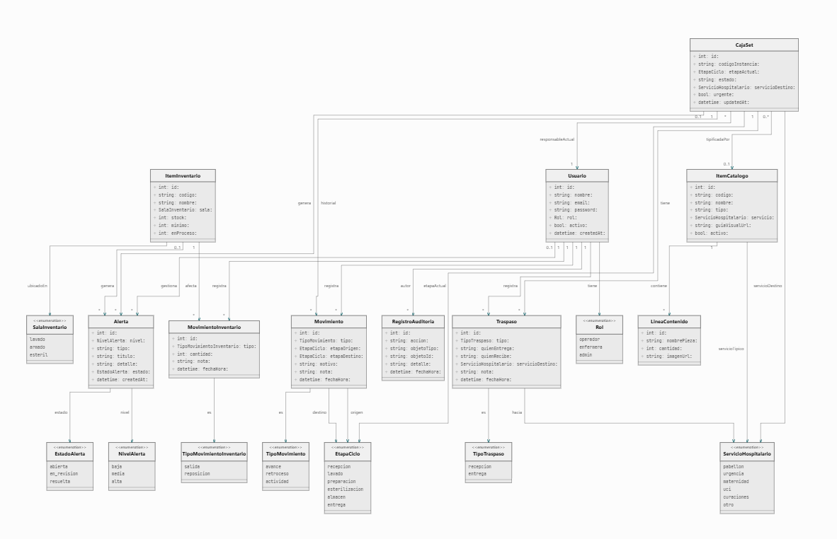

- Diagrama de Comunicación:
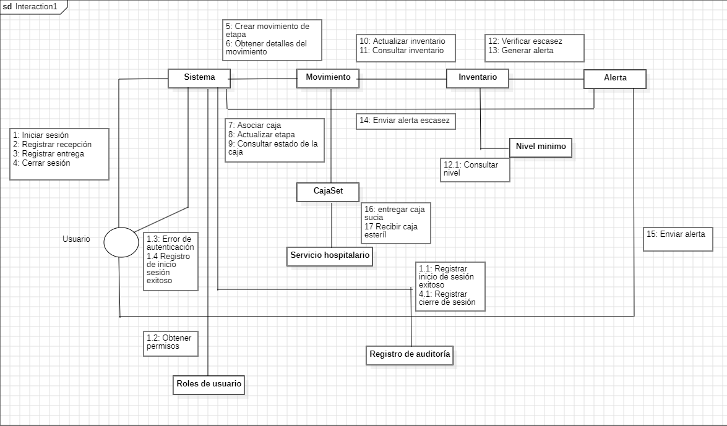

- Diagrama de Secuencia:
CU-01: Iniciar sesión y acceder según permisos
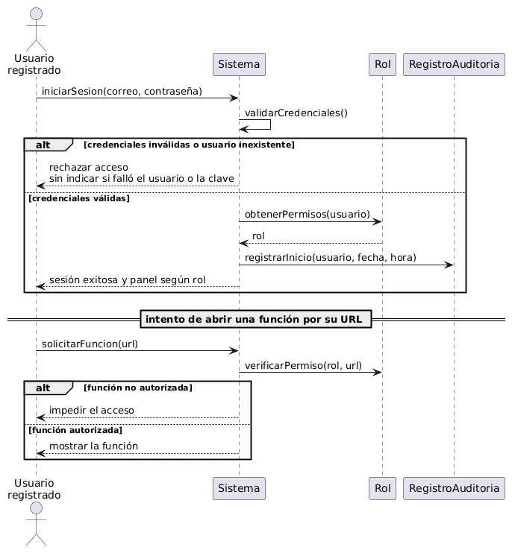

CU-02: Registrar recepción de caja
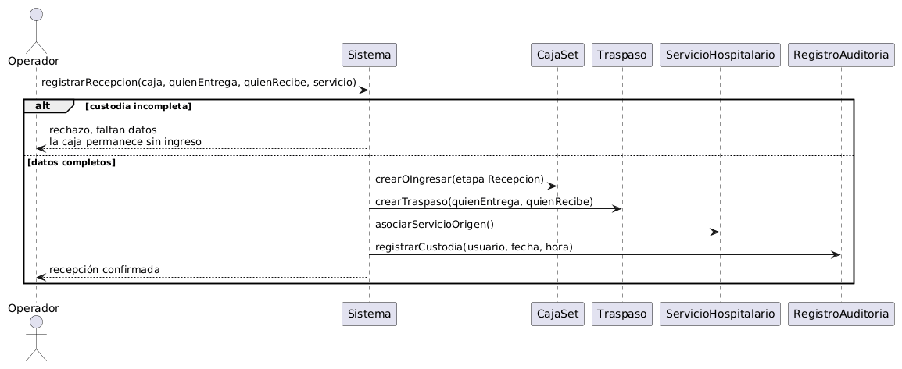

CU-03: Registrar cambio de etapa
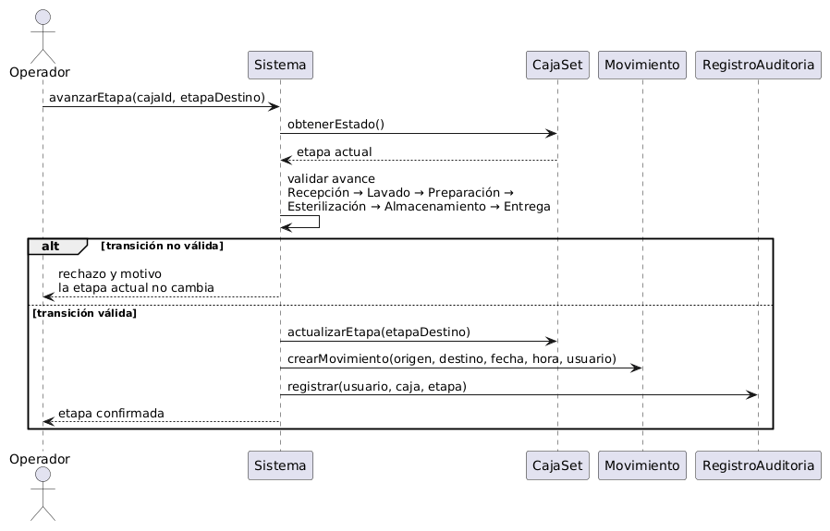

CU-04: Registrar entrega
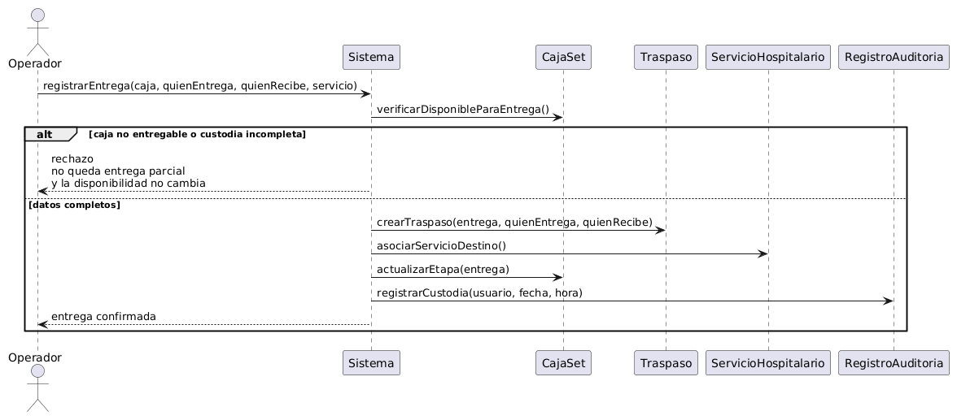

CU-05: Consultar estado y ubicación
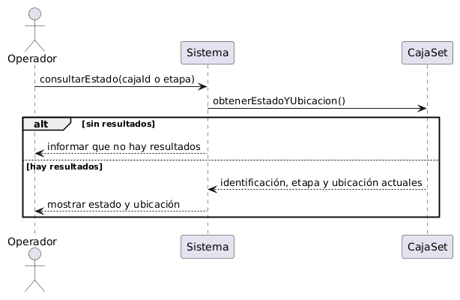

CU-06: Consultar catálogo y ficha
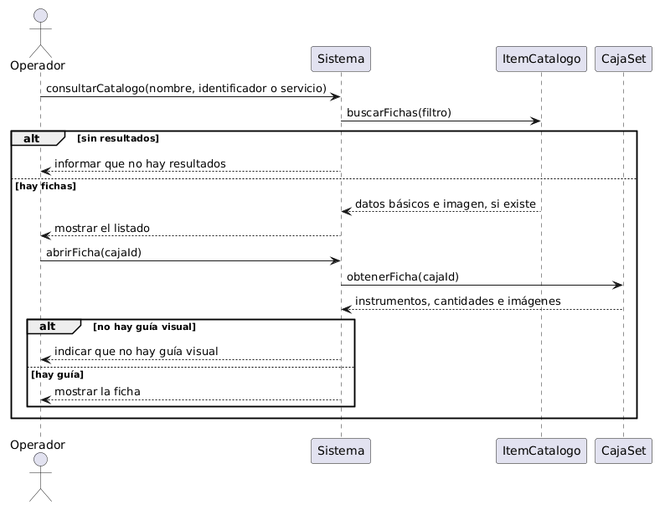

CU-07: Consultar inventarios por separado
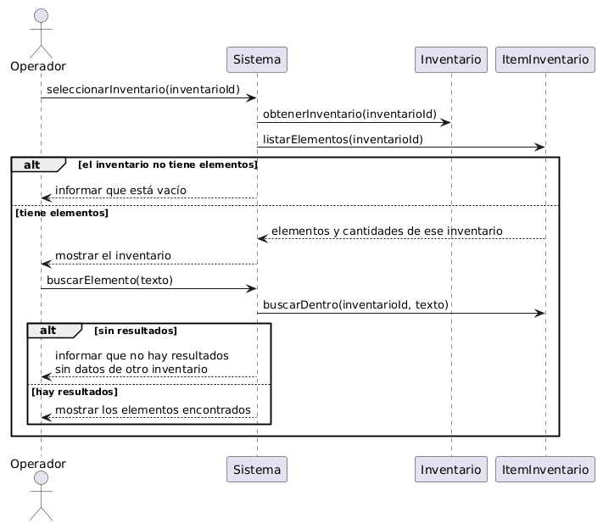

CU-08: Gestionar usuarios y roles
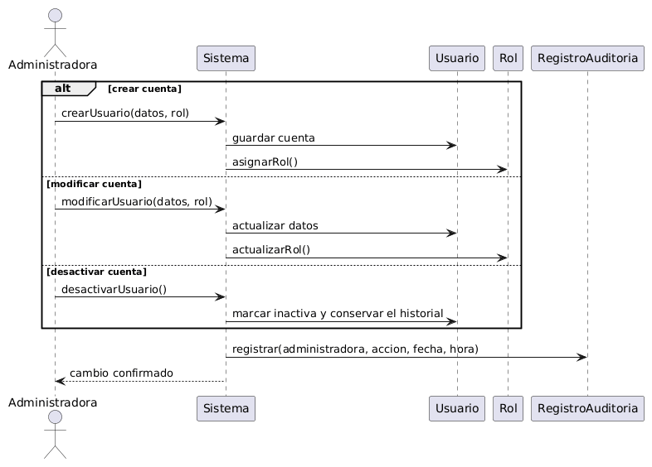

CU-09: Generar reportes de producción
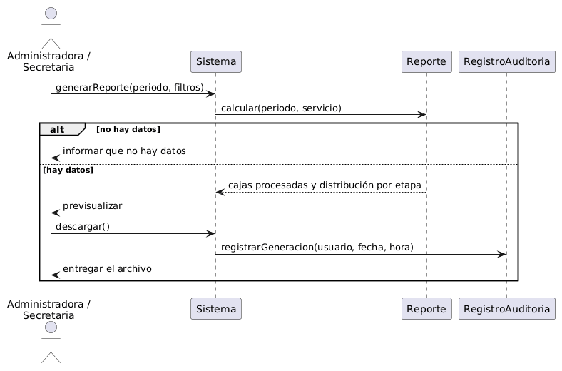

CU-10: Consultar registro de auditoría
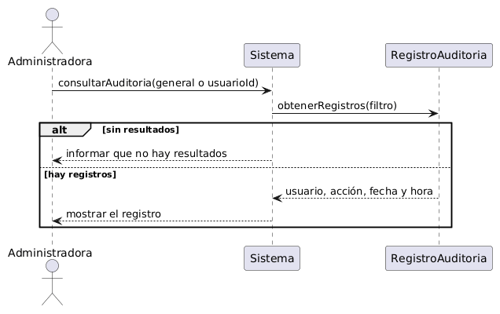

CU-11: Configurar y consultar alertas de stock
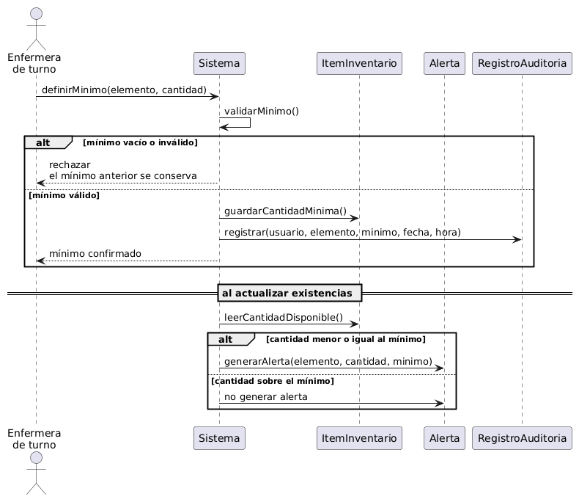

CU-12 Retroceder etapa:
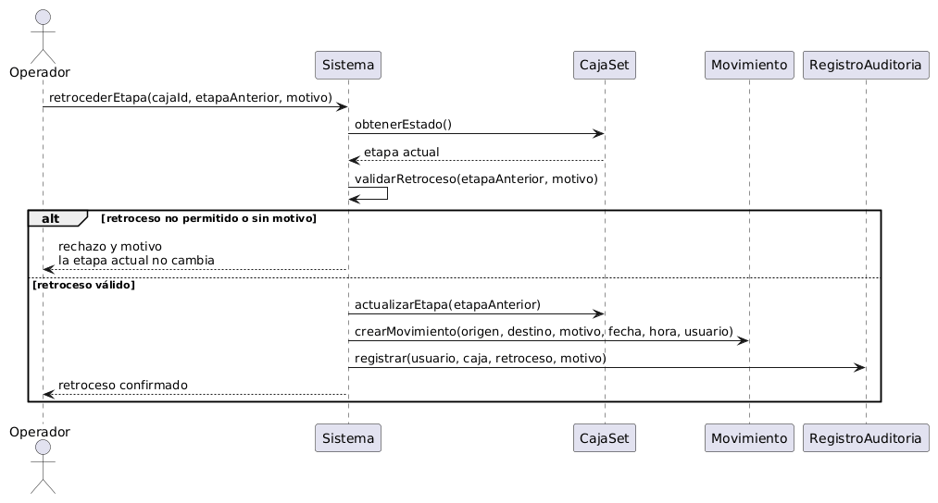

CU-13: Registrar actividad de la etapa
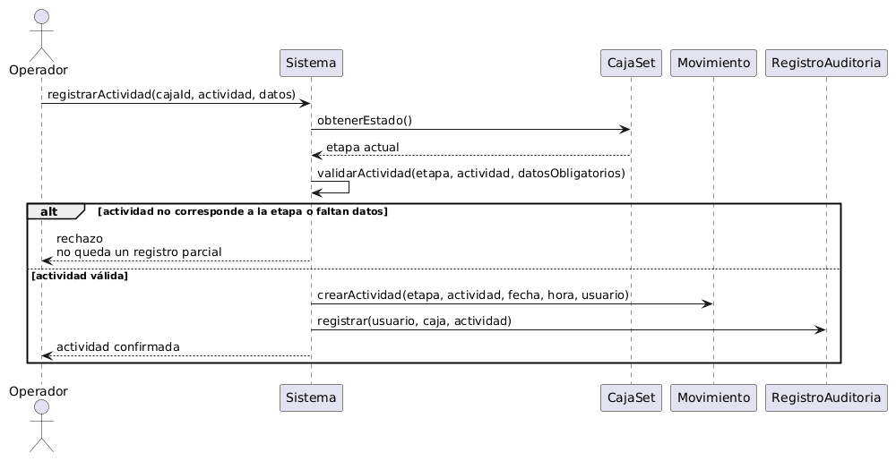

CU-14: Registrar movimiento de inventario
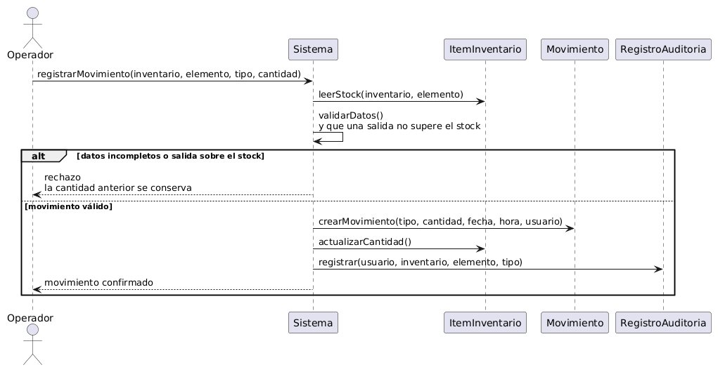

CU-15: Gestionar cajas del catálogo
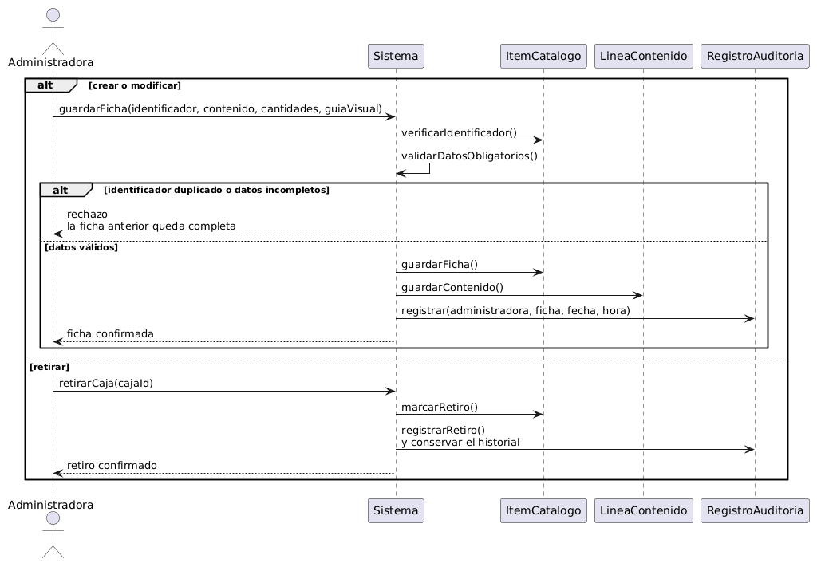
CU-16: Consultar historial de entregas
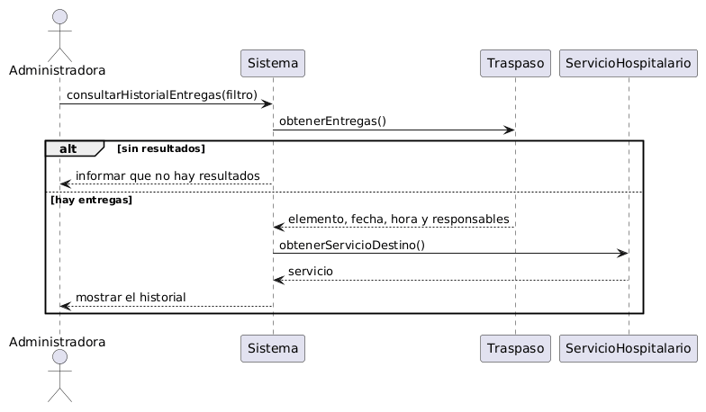

CU-17: Consultar estadísticas de producción
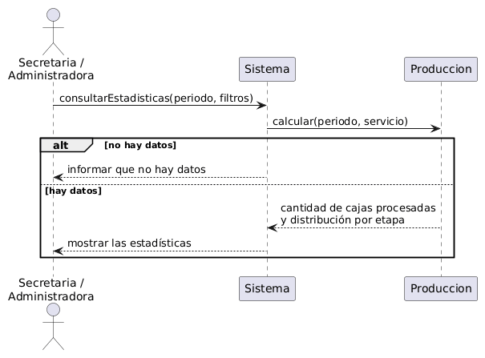

Vista de Procesos
- Diagrama de Actividad:
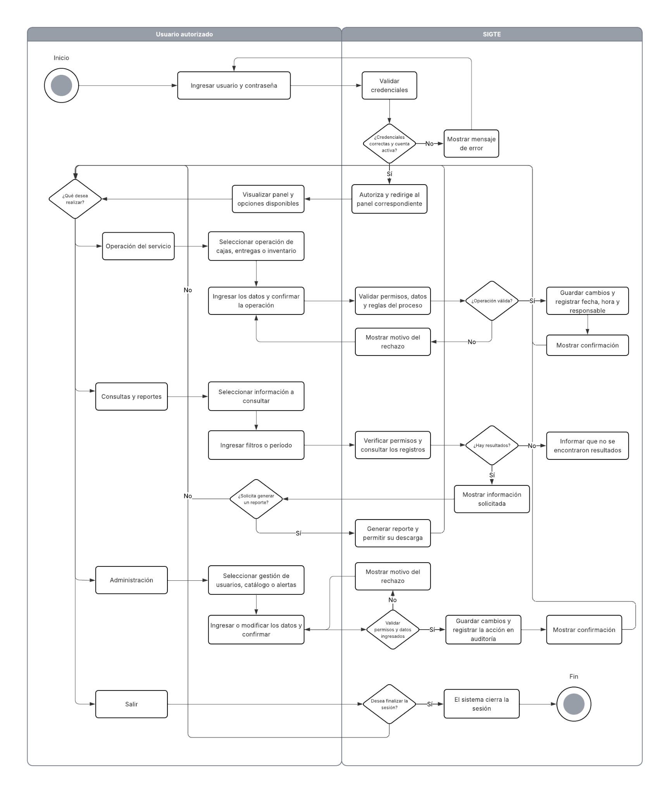

Vista de Despliegue
- Diagrama de Componentes:
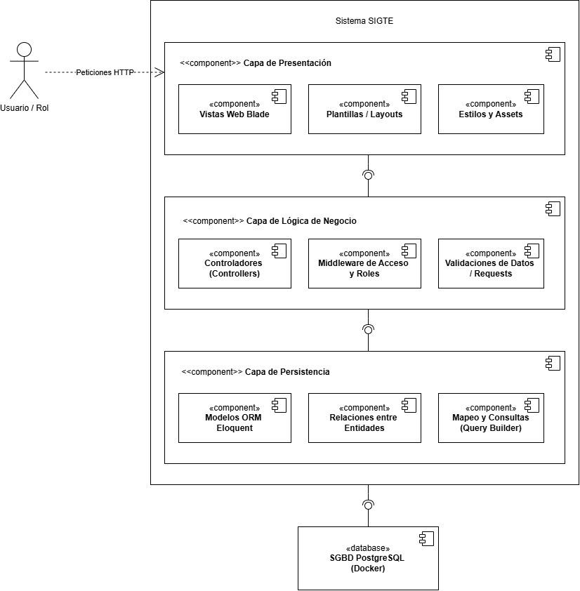

- Diagrama de Paquetes:
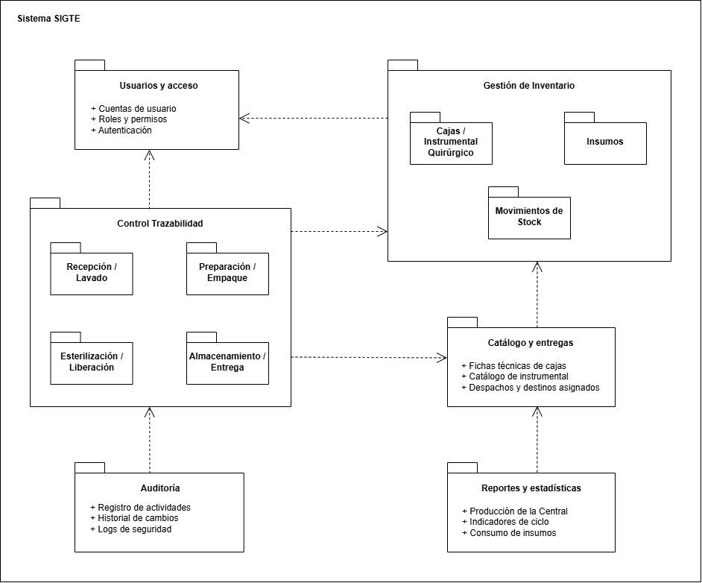

Vista Física
- Diagrama de Despliegue:
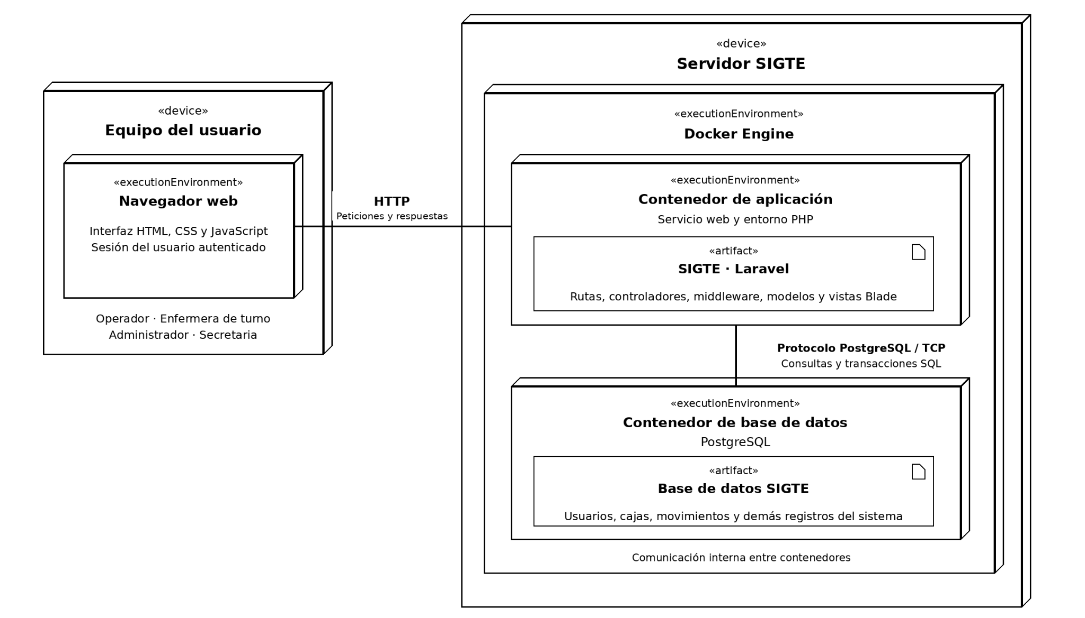

Vista Escenarios 4+1

Ilustración: Diagramas
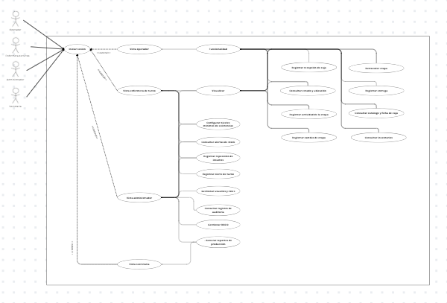

Decisiones de Diseño y Selección de Alternativas
Las alternativas se compararon contra el alcance del MVP, el plazo de 18 semanas y el uso real en la Central.
SIGTE se construye como una sola aplicación web, no como microservicios. El equipo es pequeño y el proceso pertenece a un solo servicio del hospital. Separar servicios aumentaría el despliegue sin aportar al MVP.
Dentro de esa aplicación se usa MVC. Laravel es el controlador y atiende las peticiones según el rol. Blade es la vista. PostgreSQL es el modelo y guarda cajas, movimientos, custodia, inventario, catálogo y auditoría.
Las pantallas se generan en el servidor con Blade, en lugar de una aplicación de una sola página. El trabajo de piso son formularios y listados, y esta opción funciona en los navegadores de los computadores del servicio.
El acceso usa sesión de usuario y autorización por rol, no una API pública con tokens. El sistema es de uso interno. El operador no administra usuarios, la secretaria consulta producción y la administradora mantiene usuarios, catálogo y auditoría.
El entorno se levanta con Docker Compose. Un contenedor ejecuta la aplicación y otro PostgreSQL 16, con las mismas versiones en los equipos de desarrollo.
Esta versión no se integra con hardware. Los lectores de código y la conexión con autoclaves o lavadoras quedan para una versión posterior, de acuerdo con lo revisado con la jefatura.

Análisis de Reutilización
Se reutilizan componentes de plataforma. Las reglas del ciclo de la caja y las pantallas del servicio se desarrollan en el proyecto.

Laravel aporta el enrutamiento, las sesiones, la validación, las migraciones y las plantillas Blade, que corresponden al controlador y a la vista del MVC. PostgreSQL 16 se toma de la imagen oficial postgres:16-alpine y cumple el rol de modelo. Docker y Docker Compose fijan el entorno: un contenedor para la aplicación y otro para la base de datos.

No se incorpora el código de otro sistema clínico. Las pantallas de referencia que se revisaron sirvieron solo como apoyo visual para el flujo de piso.

